Омский Научный центр Сибирского отделения Российской академии наук
Омское региональное отделение Всероссийской общественной организации
«Русское географическое общество»
Детская областная общественная организация
«Научное общество учащихся «Поиск»
МКОУ «Пахомовская ООШ»

«Как научиться решать задачи с помощью уравнений?»
Научно-практическая работа
Секция: математика

Выполнил (а):
ученик (ца) 5 Кл.
Силина Яна Сергеевна

Научный руководитель:
учитель математики I категории
Александрова Елена Анатольевна

Омск - 2012

Содержание:

Введение
- Актуализация выбора темы……………………………………2
- Цель работы, гипотеза………………………………………….2

Основная часть
1. Из истории «Решения уравнений»………………..................3
2. Искусство отгадывать числа……………….………….…..…..6
3. Решение задач с помощью уравнений …… ………….………..7 4.Опрос………………………………………………..…………….14
Заключение………………………………………………………………….15
Источники информации……………………………………………….……16
Приложения…………………………………………………………………17

Введение
- Актуализация выбора темы
На уроках математики мы изучали тему «Решение задач с помощью уравнений». Мои одноклассники допускали ошибки при составлении уравнений и при решении задач, они путали действия, неправильно обозначали неизвестное. Мне тоже было нелегко сразу понять, как быстро составлять и правильно решать уравнения. Я поставила перед собой цель научиться составлять и решать уравнения.
Я начала искать ответы на свои вопросы и нашла их в математических фокусах. Мне стало интересно, как человек может угадать задуманное число? Я решила провести небольшое исследование по этому вопросу.
- Цель работы, задачи, гипотеза
Цель: Совершенствовать умение решать уравнения и задачи, решаемые с помощью уравнений.
Задачи:
- Изучить прием того, как фокусник умеет отгадывать числа и научиться самой;
- Сделать подборку задач, решаемых с помощью уравнений ;
- Изучить умение учащихся 4-5 классов решать уравнения;
- Провести опрос «Умею ли я решать уравнения?»;
- Разработать памятку «Решай уравнения на 5»;
- Проанализировать и выписать виды уравнений, изучаемые в школьном учебнике Н. Я. Виленкина «Математика 5»;
Гипотеза: Я предполагаю, что наиболее удачным примером для того, чтобы научиться решать уравнения является умение угадывать числа.

Основная часть

- Из истории «Решения уравнений»

«Мне приходится делить свое время
между политикой и уравнениями.
Однако уравнение, по – моему,
гораздо важнее, потому что
политика существует только
для данного момента, а уравнения
будут существовать вечно».
А. Эйнштейн.

Искусство решать уравнения возникло очень давно. Задачи, решаемые с помощью уравнений, встречаются во многих текстах глубокой древности. B папирусе Ахмеса, например, содержатся задачи, в которых неизвестное имеет особый символ и название: «хау» или «аха». Оно означает «количество», «куча». Так называемое «исчисление кучи», или «вычисление хау», приблизительно соответствует нашему решению задач с помощью уравнений [2].
Летела стая гусей, а навстречу им ещё гусь. Гусь говорит: «Здравствуйте, сто гусей». А ему отвечают: « Нас не сто гусей, а меньше. Если бы нас было столько, да ещё столько, да ещё полстолька, да ещё четверть столько, да ты, гусь, вот тогда нас было бы сто гусей». Сколько гусей было в стае?
Уравнение выглядит так: $\text{х+х+}\frac{1}{2}\text{х+}\frac{1}{4}\text{х+}1=\text{100}$ решая уравнение, находим x = 36.
Прочтя эту задачу, египетский писец Ахмес сказал бы: « Считай с четырёх». Это значило: « Считай, что в стае было четыре гуся». Тогда простой подсчёт показывает, что столько, да ещё столько, да ещё пол столько, да ещё четверть столько дают 4 + 4 + 2 + 1, то есть 11 гусей, а 99 гусей (100 – 1). Так как 99:11 = 9, то надо взятое вначале число умножить на 9. Тогда получится правильный ответ 36. (Приложение, рисунок 5)
Поскольку вначале делается неправильное предположение, что число гусей равнялось четырём, этот способ называют « Правилом ложного положения».

Вот пример задачи и её решение из папируса Ахмеса:
Задача. «Количество и его четвёртая часть дают вместе 15». В настоящие время для решения задачи составляется уравнение $\text{х+}\frac{1}{4}\text{х=}\text{15}\text{.}$
Решая его, находим: x= 12.
В папирусе Ахмеса решение начинается так: «Считай с 4; от них ты должен взять четверть, а именно 1; вместе 5». Затем 15 делится на 5, частное умножается на 4 и получается неизвестное 12.
К первым, самым древним задачам на составление уравнений,
относятся некоторые задачи, содержащиеся в древнеегипетском Московском папирусе.
Вот одна из задач Московского папируса.
« Число и его половина составляет 9». Найти число.
В современной записи уравнения к решению этой задачи будет иметь вид:
$$\text{х+}\frac{1}{2}\text{х=}9\text{.}$$
В IX в. узбекский математик и астроном Мухаммед ал – Хорезми написал трактат «Китаб аль – джебр Валь – мука – бала», где дал общие правила для решения уравнений первой степени. Слово «аль – джебр» (восстановление), от которого новая наука алгебра получила своё название, означало перенос отрицательных членов уравнений из одной его части в другую с изменением знака.
В Западной Европе изучение алгебры началось в XIIIв одним из крупных математиков этого времени был итальянец Леонардо Пизанский (Фибоначчи). Его «Книга абака» (1202) – трактат, который содержал сведения об арифметике и алгебре до квадратных уравнений.
В 16 веке европейские математики сумели, наконец, сравниться в мудрости с древними греками и превзойти их там, где успехи эллинов были не велики: в решении уравнений [1].
Профессор Сципион дель Ферро из Болоньи (…1526) посвятил всю жизнь решению различных алгебраических уравнений. Затруднения, связанные с неудобными обозначениями неизвестных величин и действий над ними, были огромны. Попробуйте, например, решить квадратное уравнение, не используя знаки (+), (-) и .., а заменяя их словами! Сципион преодолел эти трудности. Характерно, что Сципион дель Ферро не опубликовал свое открытие в печати. Он не смог изложить его просто и доступно для любознательного студента, а оставил лишь записи, понятные математикам высшей квалификации. Один из таких читателей - Никколо Фонтана (Приложение, рисунок 2) из Брешии по прозвищу Тарталья ("Заика") - разобрался в записях дель Ферро и начал применять кубические уравнения при составлении и решении новых алгебраических задач. Эти задачи он предлагал своим коллегам - соперникам на регулярных диспутах, похожих на современные олимпиады для школьников или на шахматные турниры. Победа на таком турнире была очень важна для профессора: чем ярче его успех, тем больше студентов посещают его лекции, и тем выше оплачивают его труд городские власти!
Некоторое время Никколо Тарталья был почти непобедим в математических соревнованиях; сравниться с ним мог только Джироламо Кардано (Приложение, рисунок 4) из Павии. В 1535 году, обсуждая итоги очередного турнира, Тарталья и Кардано заговорили о решении кубических уравнений. Тут Тарталья (нечаянно, или ради похвальбы) сообщил Кардано, что он знает способ решения кубических уравнений, открытый еще профессором дель Ферро.
Не известно сколь много нового рассказал Тарталья Кардано. Но мастеру хватило этой информации для полного решения кубического уравнения; в итоге Кардано сравнялся с Тартальей в алгебраическом мастерстве. Он не стал скрывать свое умение от всех, а поделился им со своим лучшим учеником - Лодовико Феррари. Тот, придя в восторг, попробовал развить новую технику для решения уравнений степени 4 - и преуспел в этом деле. Тут Кардано почувствовал, что в математике назревает переворот. Кто первый поведает людям о новых алгебраических открытиях - тот прославится на весь мир и встанет вровень с Евклидом [1]!
Уравнение – равенство, содержащее букву, значение которой надо найти.
Выражение слева от знака равенства называется левой частью уравнения, а справа от знака равенства – правой частью уравнения.
Это значение неизвестного, называется корнем уравнения или решением уравнения.
Корнем уравнения называется число, подстановка которого вместо буквы превращает уравнение в верное равенство.
В уравнениях пишут одну из строчных букв латинского алфавита.
Например: x + 12 = 30, 54: у = 9, в · 6 = 48 , 75 – с = 38.
2. Искусство отгадывать числа
Некоторые люди – фокусники умеют отгадывать числа. Фокусник обычно предлагает выполнить действия следующего характера: задумай число, прибавь 3, умножь на 2, отними 7,отними задуманное число и так далее. Затем фокусник спрашивает, что у вас получилось в результате, и, получив ответ, мгновенно сообщает задуманное вами число.
Секрет «фокуса», очень прост, и в основе его лежат уравнения.
Пусть, например, фокусник предложил вам выполнить программу действий, указанную в левой колонке следующей таблицы[5]:

Задумай число | х
Прибавь 2 | х + 2
Умножь результат на 3 | 3х + 6
Отними 5 | 3х + 1
Отними задуманное число | 2х + 1
Умножь на 2 | 4х + 2
Отними 1 | 4х + 1
Затем фокусник просит вас сообщить окончательный результат и, получив его, моментально называет задуманное число. Как он это делает?
Обратите внимание на правую часть таблицы. Здесь указания переведены на язык алгебры. Из этой колонки видно, что если вы задумали какое- то число х, то после всех действий у вас должно получиться 4х + 1. Зная это, нетрудно «отгадать» задуманное число.
Пусть, например, вы сообщили фокуснику, что получилось 29. Тогда фокусник быстро решает в уме уравнение 4х + 1= 29 и находят; Х = 7. Иными словами, от окончательного результата надо отнять единицу (29-1=28) и затем полученное число разделить на 4 (28: 4 = 7); это и даёт задуманное число (7). Если же у вас получилось 25, то фокусник в уме проделывает действия 25 – 1 = 24, 24 : 4 = 6 и сообщает вам, что вы задумали 6.
Поняв это, вы можете ещё более удивить и озадачить друзей, предложив им самим, по своему усмотрению, выбрать характер действий над задуманным числом.
Вот пример (по-прежнему в левой колонке стоит то, что говорит ваш приятель):
Я задумал число, | Х
прибавил к нему 2 | Х + 2
и результат умножил на 2, | 2х + 4
теперь я прибавил 3, | 2х + 7
отнял задуманное число, | Х + 7
прибавил 5, | Х +12
затем я отнял задуманное число... | 12

В тот момент, когда у вас получилось число 12, т.е. выражение, не содержащее больше неизвестного х. Вы и прерываете товарища, сообщив ему, что теперь у него получилось 12,
Немного поупражнявшись с мамой дома, я легко смогла показывать своим одноклассникам такие «фокусы»
- Решение задач с помощью уравнений
Решение задач с помощью уравнений состоит из следующих шагов:
- Обозначить буквой одну или две неизвестных величины;
- Составить уравнение
- Решить уравнение
- Записать ответ
Приведу примеры некоторых задач, решаемых с помощью уравнений.
Задача 1. На первой полке стояло 20 книг, сколько книг стояло на второй полке, если всего на двух полках стояло 43 книги?
1 полка – 20 книг
43 книги
2 полка ? книг
Рассуждаем так. Пусть количество книг на второй полке х. Всего книг на двух полках:
20 + х. По условию всего на двух полках 43 книги.
Составим и решим уравнение:

20 + x = 43;
x= 43 – 20;
x = 23.
Проверка: 20 + 23 = 43;
43 = 43.
Ответ: 23 книги на второй полке.
Задача 2. Серёжа задумал число, уменьшил его на 20, к результату прибавил 21, получил число 112. Какое число задумал Сергей?
Решение.
Пусть x– задуманное число. Если это число уменьшить на 20, то получим
x– 20. К результату прибавим 21, получим (x – 20) + 21, равное 112.
(x – 20) + 21 = 112;
x – 20 = 112 – 21;
x – 20 = 91;
x = 91 + 20;
x= 111.
Проверка: (111 – 20) + 21 = 112;
112 = 112.
Ответ: 111 – число, которое задумал Серёжа.
Задача 3. За понедельник и вторник турист проехал на велосипеде столько же километров, сколько за среду и четверг. Сколько километров проехал турист во вторник, если в понедельник он проехал – 68 км, в среду – 70 км, а в четверг 76 км?
Понедельник – 68 км
Вторник?
Одинаково
Среда – 70 км
Четверг – 76 км
Решение. Пусть x (км) – проехал турист во вторник.
68 + x ( км) – проехал турист за понедельник и вторник
одинаковое
расстояние
70 + 76 (км) проехал турист за среду и четверг
Можно составить уравнение:
68 + x = 70 + 76;
68 + x = 146;
x = 146 – 68;
x = 78;
Проверка: 68 + 78 = 146;
146 = 146.
78 километров проехал турист во вторник.
Ответ: 78 километров.
Задача 4. Шесть одинаковых тарелок стоят 72 рубля. Одна чашка дешевле тарелки на 3 рубля. Сколько стоит чашка?
Рассуждаем так.
Пусть x(р.) – стоит одна чашка.
72: 6 (р.) – стоит одна тарелка.
Известно, что тарелка дороже чашки на 3 рубля. Составим и решим уравнение:
72: 6 – x = 3;
12 – x = 3;
x= 12 – 3;
x= 9;
Проверка: 72: 6 – 9 = 3;
3 = 3.
Ответ: 9 рублей.
Задача 5. Задумано число, к нему прибавлена 1, сумма умножена на 2, произведение разделено на 3 и от результата отнято 4.Получилось 6. Какое число задумано?
Составим уравнение, где x – неизвестное число.
((x + 1) · 2): 3 – 4 = 6;
((x + 1) · 2): 3 = 6 + 4;
((x + 1) · 2): 3 = 10;
((x + 1) · 2) = 10 ·3;
(x +1) · 2 = 30;
x + 1 = 30: 2;
x +1 = 15;
x = 15 – 1;
x = 14.
Проверка: (14 + 1) · 2): 3 – 4 = 6; 6 = 6 верно.
Ответ: задумано число 14.
Задача 6. Два мотоциклиста выехали одновременно навстречу друг другу. Один мотоциклист ехал со скоростью 80 км / ч. Найдите скорость другого мотоциклиста, если расстояние между городами 324 км, а встретились они через 2 часа.
Скорость 1 = 80 км / ч скорость 2 =?
Через 2 часа

Всего 324 км
Рассуждаем так:
Пусть x км/ч – скорость второго мотоциклиста.
(x + 80) км/ч – скорость сближения мотоциклистов.
(x + 80) · 2 км – расстояние между городами, оно по условию равно 324 км.
Составим и решим уравнение:
(x+ 80) · 2 = 324;
x + 80 = 324: 2;
x + 80 = 162;
x= 162 – 80;
x = 82.
(82 + 80)·2 = 324;
324 =324.
82 $\frac{\text{км}}{ч}$ скорость второго мотоциклиста
Ответ: 82 километра в час.
Задача 7. В классной комнате было несколько учеников. После того как 7 учеников вошли и 9 вышли, в комнате их стало 31. Сколько учеников было первоначально в классе?
Пусть в классе было x учеников.
После того, как 7 учеников вошли, в классе стало x+ 7 учеников, когда вышло 9 учеников, в классе осталось x+ 7 – 9 = x – 2 ученика, что по условию задачи равно 31 ученику. Составим и решим уравнение.
Х – 2 = 31;
Х = 31 + 2;
Х = 33.
Ответ: в классе было первоначально 33 ученика.
Задача 8. Для оклейки комнаты и коридора купили 25 рулонов обоев. Сколько рулонов пойдёт на оклейку стен в комнате, если для неё нужно в 4 раза больше обоев, чем для коридора?
Пусть x – столько рулонов нужно для оклейки коридора. Тогда 4х – столько рулонов нужно для оклейки комнаты.
Всего нужно 4х + x = (4 + 1)x= 5х рулонов, что по условию задачи равно 25 рулонам.
Составим и решим уравнение.
5х = 25;
x = 25: 5;
x = 5, значит 4х = 4 * 5 = 20 (рулонов)
Ответ: 20 рулонов пойдёт для оклейки стен в комнате.
Задача 9. Масса первой детали в 7 раз больше массы второй, а масса второй детали на 90 кг меньше первой. Найдите массу каждой детали.

Масса 1 деталь в 7 раз больше ?
Масса 2 деталь на 90 кг меньше ?
Пусть x кг – масса второй детали, тогда масса первой детали 7х или x + 90.
Составим и решим уравнение.
7х =x + 90;
7х – x = 90;
(7 – 1) x = 90;
6х = 90;
x = 90: 6;
x= 15 значит, масса первой детали x + 90 = 15 + 90 = 105 кг.
Ответ: масса первой детали 105 кг, масса второй детали 15 кг.

4.Опрос
В анкетировании принимали участие учащиеся 4, 5 и 6 классов
Выводы по опросу: «Умею ли я решать уравнения?» (Приложение 3, опрос, тест)
67% учащихся 5 класса знают определение, учащиеся 6 и 4 классов не знают ответа на вопрос: «Что значит решить уравнение? ».
Выводы по тесту:
Из графика видно, что все учащиеся 4 класса находят уравнения из предложенных выражений. Все учащиеся 6 класса смогли правильно решить уравнение, но не смогли ответить на вопрос: «Какое уравнение нельзя решить?». На вопрос: «Не решая, определите уравнения с одинаковым корнем?» не смогли решить учащиеся 4 класса. 6 класс правильно нашли уравнения, где надо найти неизвестное вычитаемое.

Заключение
Уравнения в школьном курсе занимают ведущее место. Это объясняется тем, что уравнения широко используются в различных разделах математики. Подавляющее большинство задач сводится к решению различных видов уравнений. Овладевая способами их решения, можно найти ответы на различные вопросы из науки и техники (транспорт, сельское хозяйство, промышленность, связь и т. д.). Так же умения решать уравнения понадобятся в дальнейшем при решении задач по физике, химии. Составление и решение уравнений способствуют развитию мышления, находчивости, сообразительности, инициативности.
Целью моей работы было: совершенствовать умение решать уравнения и задачи, решаемые с помощью уравнений.
Я проанализировала уравнения, приведенные в учебнике 5 класса (Приложение 5), провела опрос среди 4 – 6 классов учащихся нашей школы «Умею ли я решать уравнения?»; Изучила литературу, проанализировала задачи по угадыванию чисел. Очень много тренировалась дома и в школе, а затем показала фокусы по угадыванию чисел в 4 – 6 классах. Ребятам было очень интересно, каждый захотел научиться, чтобы самому проводить такие опыты. Я им рассказала, как это делают фокусники. Проанализировав много уравнений и задач, решаемых с помощью уравнений, у меня сложился алгоритм решения уравнений. Этим алгоритмом я поделилась с моими друзьями (Приложение 2, памятка «Решай уравнение на 5»). Еще я сделала подборку занимательных задач, решаемых с помощью уравнений (Приложение 4).

Ян Амос Каменский сказал: «Считай несчастным тот день или тот час, в котором, ты не усвоил ничего, ничего не прибавил к своему образованию».
Источники информации:

- http://krtv3.narod.ru/iz_istorii_otkritya/
- http://works.tarefer.ru/33/101303/index.html
- http://www.ufachildren.ru/pamatky.php?id=20
- http://festival.1september.ru/articles/527032/
- http://matematiku.ru/index.php?option=com_content&task=view&id=2183&Itemid=33

- Виленкин Н. Я. и др. Математика 5 класс « Мнемозина», М., 2003.
- Депман И. Я., Виленкин Н. Я. За страницами учебника математики. «Просвещение», М.,1989.
- Фельдблюм Б. О. O самом важном в математике. «Детская литература», Л., 1969.
- Чесноков А.С., Нешков К.И. Дидактические материалы по математике для 5 класса «Классик Стиль», М., 2005.
- Шарыгина И. Ф. Математика 6 класс под редакцией Дорофеева Г. В., «Дрофа», М., 1995.
- Шеврин Л. Н., Гейн А. Г. и другие Учебник – собеседник математика 5 – 6 класс, «Просвещение», М., 1989.
- Энциклопедический словарь юного математика под редакцией Гнеденко Б. В.,« Педагогика», М., 1985.

Приложение 1

Рисунок 1 Рисунок 2 Рисунок 3

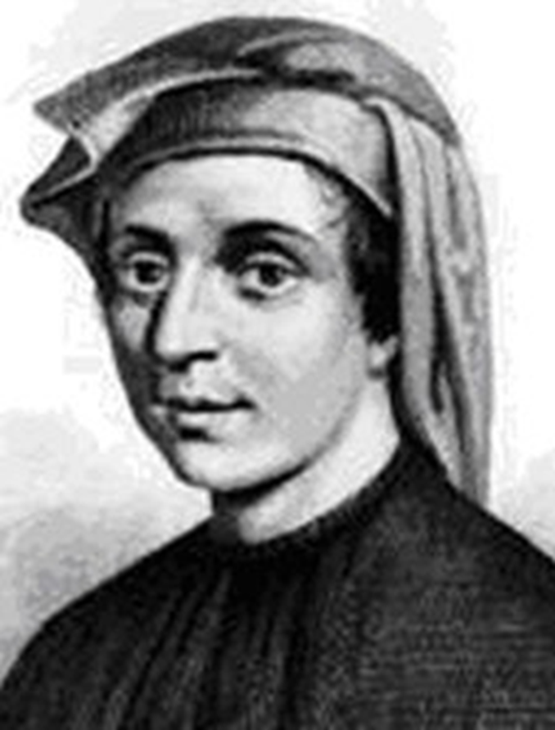
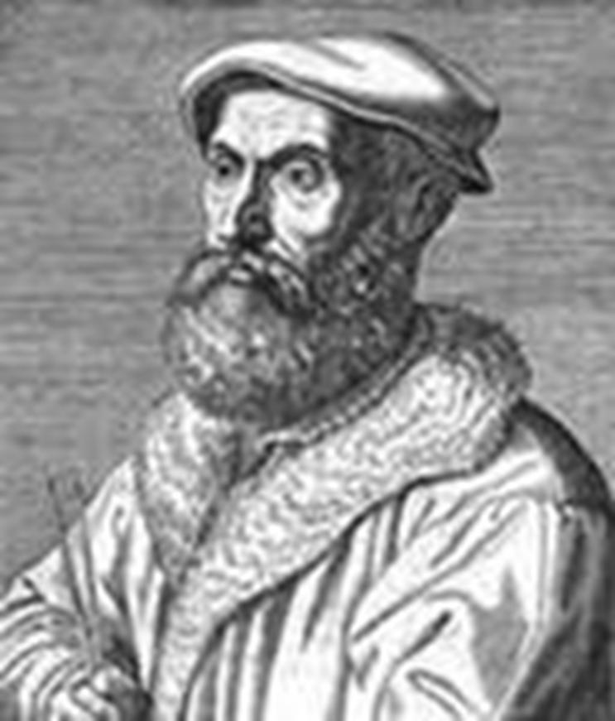

Леонардо Пизанский Никколо Фонтано Сципион дель Ферро
Рисунок 4 Рисунок 5
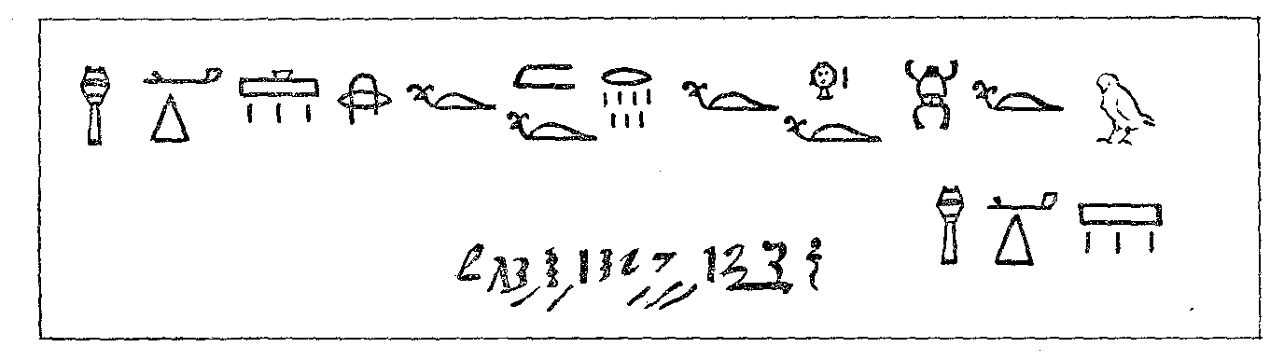
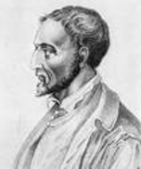

Древнеегипетская запись уравнения

Джироламо Кардано

Приложение 2
Памятка «Решай уравнения на 5»

- Поставь в уравнении порядок действий,
- Если ты можешь выполнить первое действие, выполни его. Ты упростил уравнение.
- Если первое действие содержит неизвестное число, подчеркни компоненты этого действия. Это неизвестный член.
- Каким компонентом действия является неизвестный член (уменьшаемым, вычитаемым, множителем, делимым или делителем)?
- Найди неизвестный член (повтори 4 и 5, если необходимо до полного решения уравнения)
- Выполни проверку.
1 2
- (x+ 80) · 2 = 300;
- x + 80 = 300: 2;
- x + 80 = 150;
- x= 150 – 80;
- x = 70.
Проверка:(70 + 80)·2 = 300;
300 =300

Приложение 3
Опрос «Умею ли я решать уравнения?»
« Знаю ли я что такое уравнение?»
- Какое равенство называют уравнением?
А) содержащее неизвестное число, которое надо найти
Б) содержащее букву, значение которой надо найти
В) содержащее неизвестное
2. Что значит решить уравнение?
а) найти его корень б) найти все его корни в) найти неизвестное
3. Какое число называют корнем уравнения?
а) значение неизвестного числа
б) значение неизвестной переменной
в) значение буквы, при котором получается верное числовое равенство
4. Какими способами мы умеем находить корень?
а) на основе взаимосвязи между компонентами действий;
б) при помощи использования основных свойств равенств
в) способом подбора

Тест.
- Найди уравнение?
а) 46-20=26 б) в: 7=2 в) 16+ а > 30 г) к * m = n
- В каком уравнении неизвестное число равно 4?
а) в+9=17 б) 27:с=3 в) 36:х=9 г) z * 2 =4
- В каком уравнении неизвестно слагаемое?
а) а-52=43 б) 26+х=96 в) 84-к=48 г) в: 6=9
- Решите уравнение: 560:х=10?
а) х=56 б) х=550 в) х=5600
г) другой ответ, какой?
- Какое уравнение решить нельзя?
а) в-14=0 б) 6 *п=0 в) 8:а=0 г) 9+к=0
- В каких уравнениях можно найти неизвестное число, не выполняя действий?
а) (x + 31 ) – 31 = 19 б) ( е * 3 ) : 3 = 7 в) 12 * 7 = x* 7
- Не решая, определите уравнения с одинаковым корнем:
а) 5а + 3а = 32 б) 32 – 5а = 32 в) 5а – 3а = 32
- Найдите уравнения, где надо найти неизвестное уменьшаемое:
а) 3х - 20 = 55 б) 9х – 2х – 10 = 11 в) 40 – 3х =34
- Найдите уравнения, где надо найти неизвестное вычитаемое:
а) 2х – 20 =30 б) 56 – (x +12) = 24 в) 9х – 2х – 10 = 11

Результаты Теста
№ вопроса  Класс | 1 | 2 | 3 | 4 | 5 | 6 | 7 | 8 | 9
4 | 9 | 8 | 6 | 6 | 4 | 5 | 0 | 7 | 6
5 | 2 | 1 | 4 | 4 | 1 | 4 | 2 | 1 | 4
6 | 5 | 4 | 3 | 6 | 0 | 4 | 2 | 3 | 6

В процентном отношении
Класс, количество | 1 | 2 | 3 | 4 | 5 | 6 | 7 | 8 | 9
4 (9 уч-ся) | 100 | 88 | 66 | 66 | 44 | 55 | 0 | 77 | 66
5 (6 уч-ся) | 33 | 17 | 66 | 66 | 17 | 66 | 33 | 17 | 33
6 (6 уч-ся) | 83 | 66 | 50 | 100 | 0 | 66 | 33 | 50 | 100
Результаты опроса «Знаю ли я что такое уравнение?»
 | Какое равенство называется уравнением? | Что значит решить уравнение? | Какое число называется корнем уравнения? | Какими способами мы умеем находить корень?
4 класс | 1 | 0 | 4 | 3
5 класс | 4 | 2 | 1 | 2
6 класс | 1 | 0 | 2 | 2

В процентном отношении
 | Какое равенство называется уравнением? | Что значит решить уравнение? | Какое число называется корнем уравнения? | Какими способами мы умеем находить корень?
4 (9 уч-ся) | 11 | 0 | 44 | 33
5 (6 уч-ся) | 67 | 33 | 17 | 33
6 (6 уч-ся) | 17 | 0 | 33 | 33

Приложение 4.
Занимательные задачи, решаемые с помощью уравнений
- Стая гусей
Летела стая гусей, а навстречу им ещё гусь. Гусь говорит: «Здравствуйте, сто гусей». А ему отвечают: « Нас не сто гусей, а меньше. Если бы нас было столько, да еще столько, да ещё полстолька, да ещё четверть столько, да ты, гусь, вот тогда нас было бы сто гусей». Сколько гусей было в стае?
$\text{х+х+}\frac{1}{2}\text{х+}\frac{1}{4}\text{х+}1=\text{100}$ x = 36
- Про купца
На родном языке: | На языке алгебры:
Купец имел некоторую сумму денег. | x
В первый год он истратил 100 фунтов. | x- 100
К оставшейся сумме добавил третью ее часть.
В следующем году он вновь истратил 100 фунтов
И увеличил оставшуюся сумму на третью ее часть.
В третьем году он опять истратил 100 фунтов
После того как он добавил к остатку третью его часть
Капитал его стал вдвое больше первоначального
Чтобы определить первоначальный капитал купца, остается решить последнее уравнение. 64х-14800=54х; 10х-14800; х=1480
3.Стая обезьян
Другую индусскую задачу можно привести в стихотворной передаче, так как ее перевел автор превосходной книжечки «Кто изобрел алгебру?» В.И. Лебедев:
На две партии разбившись,  Забавлялись обезьяны.  Часть восьмая их в квадрате  В роще весело резвились; | Криком радостным двенадцать  Воздух свежий оглашали.  Вместе сколько, ты мне скажешь,  Обезьян там было в роще?
Решение: Если общая численность стаи Х, то
откуда х₁=48, х₂=16
Задача имеет два положительных решения: в стае могло бы быть или 48 обезьян, или 16. Оба ответа вполне удовлетворяют задаче.
4.Отец и сын
Отцу 32 года, сыну 5 лет. Через сколько лет отец будет в 10 раз старше сына?
Решение: Обозначим искомый срок через x. Спустя x лет, отцу будет 32+х лет, сыну 5+х. И так как отец должен тогда быть в 10 раз старше сына, то имеет уравнение 32 + x = 10(5 + x)
Решив его, получаем x = -2
«Через минус 2 года» означает «два года назад». Когда мы составляли уравнение, мы не подумали о том, что возраст отца никогда в будущем не окажется в 10 раз превосходящим возраст сына – такое соотношение могло быть только в прошлом. Уравнение оказалось вдумчивее нас и напомнило о сделанном упущении.
- Рукопожатия
Участники заседания обменялись рукопожатиями, и кто-то подсчитал, что всех рукопожатий было 66, сколько человек явилось на заседание?
Решение:
Пусть каждый из x участников пожал (x – 1) руку. Значит, всех рукопожатий должно быть x (x – 1). Но надо принять во внимание, что когда Иванов пожимает руку Петрову, то и Петров пожимает руку Иванову. Эти два рукопожатия следует считать заодно. Поэтому рукопожатий вдвое меньше
Решив уравнение
х₁ = 12, х₂ = -11 (не может быть) мы узнали, что на заседание явилось 12 человек.

- Диофант
История сохранила нам мало черт биографии замечательного древнего математика Диофанта. Все, что известно о нем, почерпнуто из надписи на его гробнице – надписи, составленной в форме математической задачи.

На родном языке: | На языке алгебры:
Путник! Здесь прах погребен Диофанта. И числа поведать могут, о чудо, сколько долго был век его жизни. | x
Часть шестую его представляло прекрасное детство.
Двенадцатая часть протекла еще жизни – покрылся Пухом тогда подбородок.
Седьмую в бездетном Браке провел Диофант.
Прошло пятилетие; он был осчастливлен рожденьем прекрасного первенца сына | 5
Коему рок половину лишь жизни прекрасной и светлой дал на земле по сравнению с отцом
И в печали глубокой Старец земного удела конец воспринял, переживши года четыре с тех пор, как сына лишился.
Скажи, сколько лет жизни достигнув,
Смерть воспринял Диофант?
Решив уравнение и найдя, что х=84, узнаем следующие черты биографии Диофанта; он женился 21 года, стал отцом на 38 году, потерял сына на 80-м году и умер 84 лет

Приложение 5
Некоторые виды уравнений, встречающихся в учебнике Виленкина 5 классе
№ | Виды уравнений | Примеры
1 | x – a = b | x – 8 = 1
2 | x + a = b | 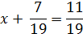
3 | a – x = b | 15 – x = 9
4 | a + x = b | 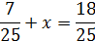
5 | (x + a) – b = c | (x + 15) – 8 = 17
6 | (a + x) – b = c | (24 + x) – 21 = 10
7 | (a – x) + b = c | (45 – x) + 18 = 58
8 | (x – a) + b = c | (x – 35) + 12 = 32
9 | a– (x + b) = c | 56 – (x + 12) = 24
10 | a – (x – b) = c | 16,1 – (x – 3,8) = 11,3
11 | (x – a) – b = c | (x – 87) – 27 = 36
12 | a – (b + x) = c | 25,34 – (2,7 + x) = 15,34
13 | ax + bx = c | x + x = 64
14 | a + bx + cx + dx = f | 58 + x + x + x = 58
15 | ax +b = cx – d | x +2 = x – 1
16 | a – bx = c + dx | 27 – x = 27 + x
17 | a + x + 2 = 15 + x – 3 | 10 + x + 2 = 15 + x – 3
18 | a + x = b – c | 127 + x =357 – 85
19 | a + x – b = c | 125 + x – 85 = 65
20 | a – x – b = c | 144 – x – 54 = 37
21 | a + x + b = c | 52 + x + 87 = 159
22 | x – a – b = c | x – 35 – 64 = 16
23 | a∙ x = b | 4∙ x = 144
24 | x : a = b, a ≠ 0 | x : 8 = 13
25 | a : x = b | 42 : x = 6
26 | x ∙ a = b | x ∙ 94 = 846
27 | ax + b = c | 25x + 49 = 149
28 | a + bx = c | 13 + 10x = 163
29 | ax – b = c | 9x – 54 = 162
30 | a – bx = c | 181 – 8x = 45
31 | (x – a) ∙ b = c | (x – 12) ∙ 8 = 56
32 | a ∙ (x + b) = c | 24 ∙ (x + 9) = 288
33 | (x + a) : b = c, b ≠ 0 | (x + 25) : 8 = 16
34 | a : (x – b) = c | 295 : (x – 3) = 15
35 | a : x + b = c | 44 : x + 9 = 20
36 | a∙ x = a : x | 15 ∙ x = 15 : x
37 | x + x = x ∙ x | x + x = x ∙ x
38 | x ∙ a = x : a, a ≠ 0 | x ∙ 10 = x : 10
39 | (a + x) ∙b = c | (38 + x) ∙12 = 840
40 | a – bx = c | 160 – 2x = 40
41 | ax – bx = c | 15x – 8x =714
42 | ax + bx + cx = d | 4x + 5x + x = 1200
43 | ax + bx – cx = d | 6x + 3x – x = 6400
44 | ax + bx + c = d | 3x + 7x + 18 = 178
45 | ax – bx + c = d | 6x – 2x + 25 = 65
46 | ax + bx – c = d | 7x + 6x – 13 = 130
47 | ax – bx – c = d | 21x – 4x – 17 = 17
56 | a : (b – x) = c | 992 : (130 – x) = 8
57 | a : x – b = c | 528 : x – 24 = 64

